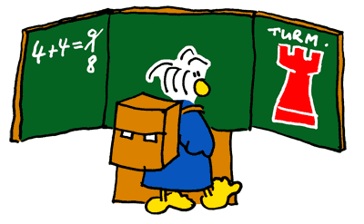
Mannschaftsmeldebogen
zur Deutschen Schulschachmeisterschaft WK G
vom 24.04.2016 - 27.04.2016 in Friedrichroda
(bitte leserlich schreiben sowie komplett ausfüllen)

Schulname komplett: ___________________________________________________________
___________________________________________________________
Deutsche Schachschule: ja nein
Telefonnummer der Schule: ___________________________________________________________
mail-Adresse der Schule: ___________________________________________________________
Bundesland: ___________________________________________________________
Verantwortlicher Betreuer vor Ort: ___________________________________________________________
Telefonnummer des Betreuers/mobil: ___________________________________________________________
mail-Adresse des Betreuers: ___________________________________________________________

Teilnehmende Spieler(-in):

Name Vorname Geburtsdatum männlich/weiblich Klassenstufe
Brett 1: __________________________________ ___________ __________
Brett 2: __________________________________ ___________ __________
Brett 3: __________________________________ ___________ __________
Brett 4: __________________________________ ___________ __________
Ersatzspieler: __________________________________ ___________ __________
Ersatzspieler: __________________________________ ___________ __________
Besondere Hinweise (Unverträglichkeiten, Allergien):
__________________________________________________________________________________
__________________________________________________________________________________

Anzahl vegetarisches Essen: _____

Anzahl der mitreisenden Personen:
Spieler /männlich _____ Spielerinnen /weiblich _____
Betreuer _____ Begleitpersonen _____

Zimmerwünsche: Anzahl:
Einzelzimmer ______
Doppelzimmer ______
Dreibettzimmer ______

Anreise: per Bahn Ankunftszeit: ______________ Personenzahl: _________ Shuttle: ja nein
per Auto

Abreise: per Bahn Abfahrtszeit: ______________ Personenzahl: _________ Shuttle: ja nein
per Auto

Zimmeraufteilung

Einzelzimmer Anzahl: ____
 | Name | Betreuer/Spieler
1
2

Doppelzimmer: Anzahl: ____
 | Name | Betreuer/Spieler | Name | Betreuer/Spieler
1
2
3
4

Dreibettzimmer: Anzahl: ____
 | Name | Betreuer/Spieler | Name | Betreuer/Spieler | Name | Betreuer/Spieler
1
2
3
4

